**Муниципальное образовательное учреждение дополнительного образования**

**«ДЕТСКАЯ ШКОЛА ИСКУССТВ» МИХАЙЛОВСКОГО РАЙОНА**

***Амурская область, с. Поярково, улица Ленина, 85***

**ДОПОЛНИТЕЛЬНАЯ ПРЕДПРОФЕССИОНАЛЬНАЯ**

**ОБЩЕОБРАЗОВАТЕЛЬНАЯ ПРОГРАММА**

**В ОБЛАСТИ МУЗЫКАЛЬНОГО ИСКУССТВА**

**«НАРОДНЫЕ ИНСТРУМЕНТЫ»**

**Предметная область**

**ПО.01. МУЗЫКАЛЬНОЕ ИСПОЛНИТЕЛЬСТВО**

**РАБОЧАЯ ПРОГРАММА**

**по учебному предмету**

**В.02.УП.02. «Дополнительный инструмент**

**(домра, балалайка)»**

2024 г.

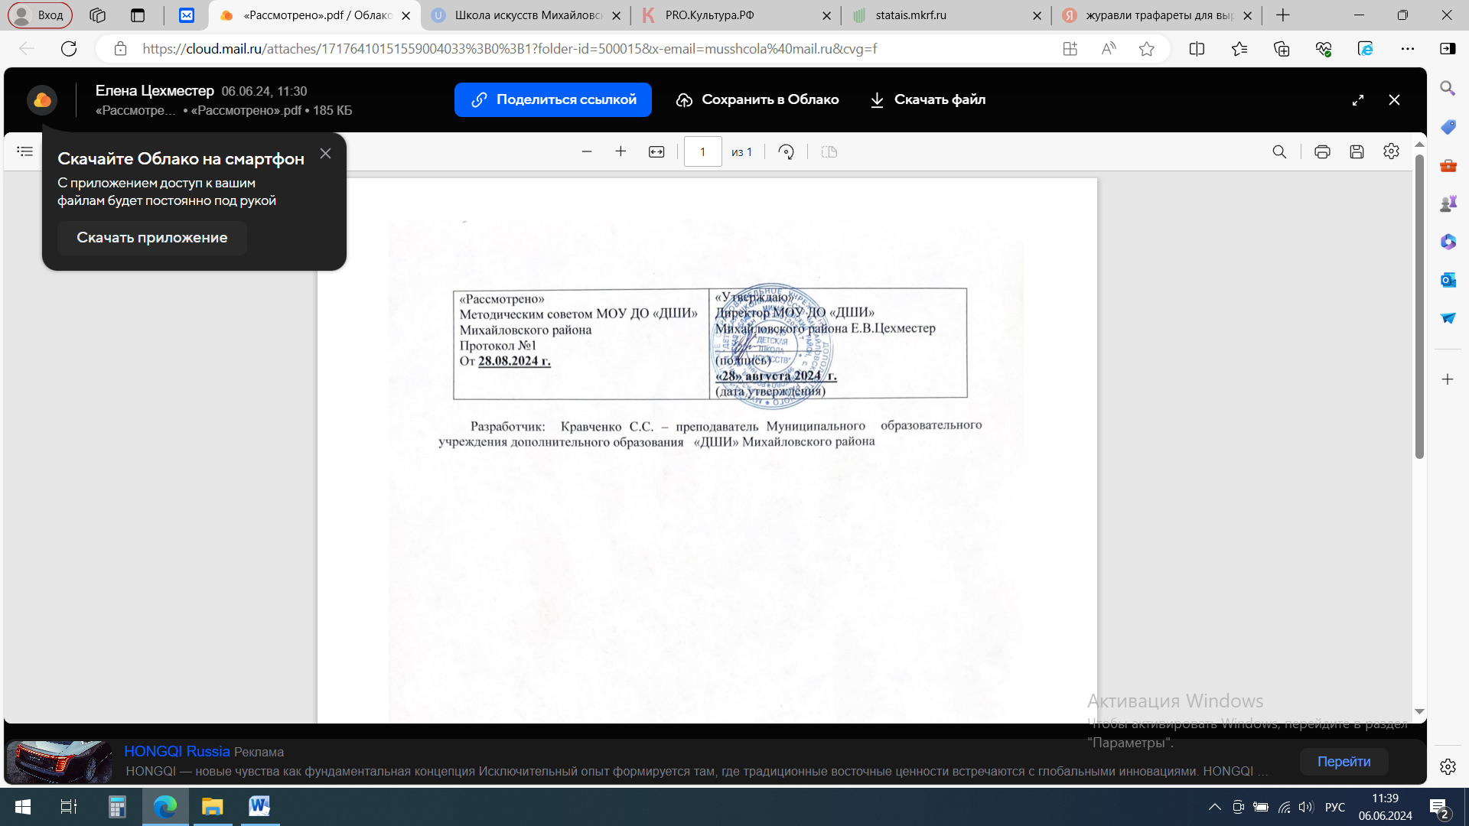

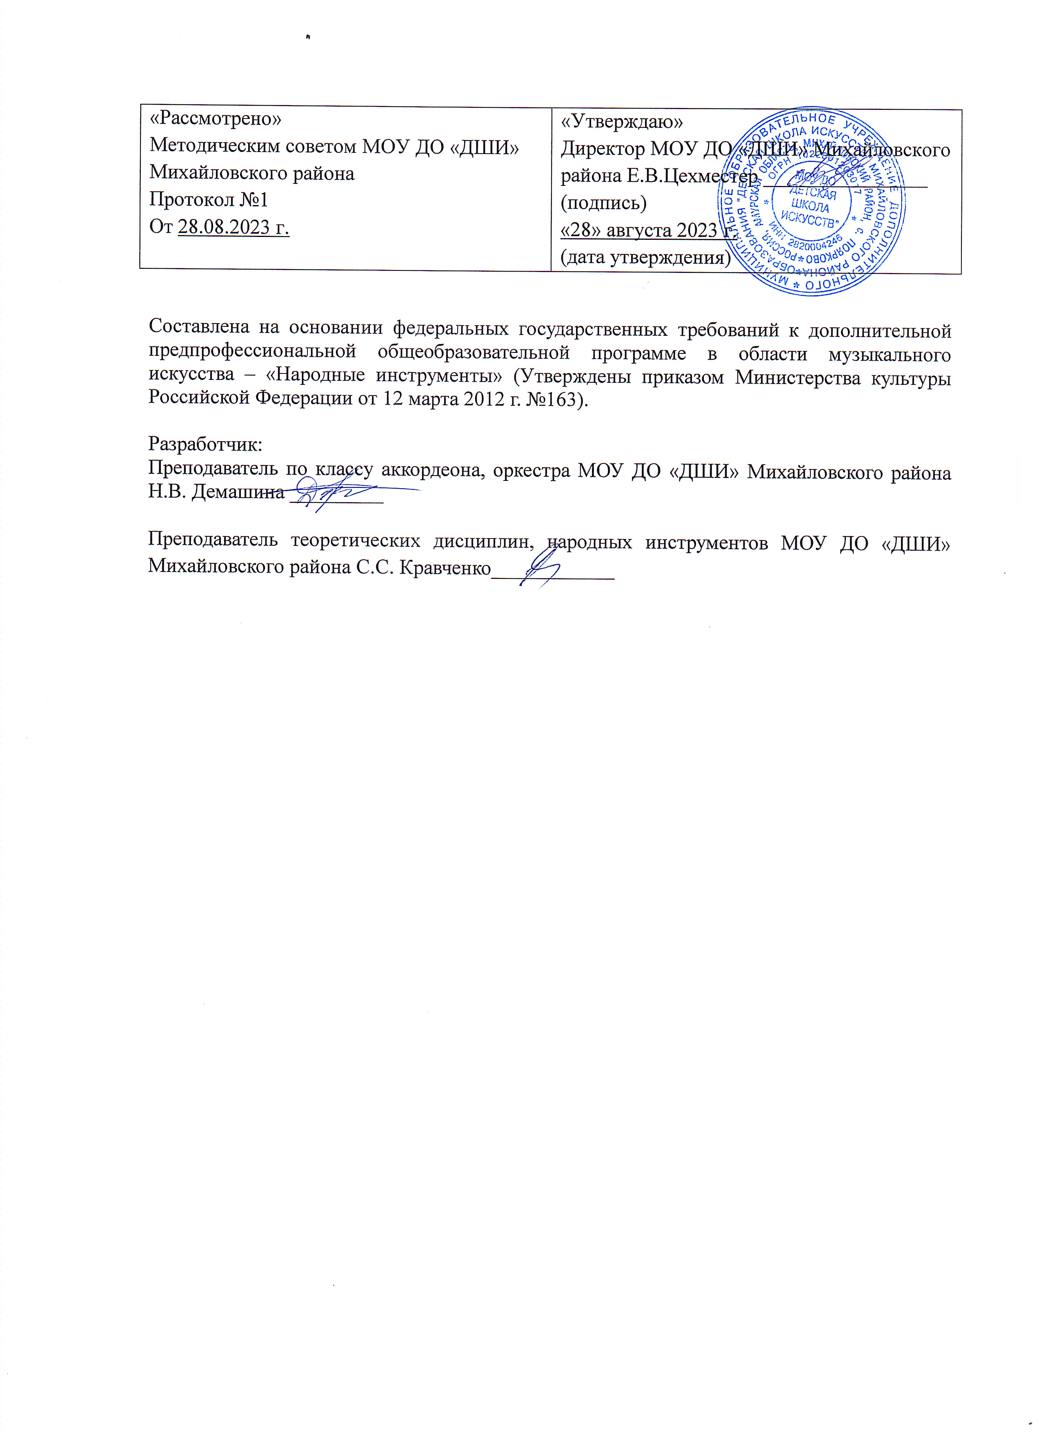

**I. Пояснительная записка**

1. Характеристика учебного предмета, его место и роль в образовательном процессе;

2.Срок реализации учебного предмета;

3. Объём учебного времени, предусмотренный учебным планом школы на реализацию учебного предмета;

4.Форма проведения учебных аудиторных занятий;

5. Цели и задачи учебного предмета;

6. Обоснование структуры программы учебного предмета;

7. Методы обучения

8.Описание материально-технических условий реализации учебного предмета.

**II. Содержание учебного предмета**

1. Сведения о затратах учебного времени;

2.Годовые требования по классам.

**III. Требования к уровню подготовки обучающихся**.

**IV. Формы и методы контроля, система оценок.**

1. Аттестация: цели, виды, форма, содержание;

2.Контрольные требования на разных этапах обучения;

3. Критерии оценки.

**V. Методическое обеспечение учебного процесса.**

1. Методические рекомендации преподавателям;

2. Методические рекомендации по организации самостоятельной работы обучающихся.

**VI. Списки рекомендуемой нотной и методической литературы.**

1. Списки рекомендуемой нотной литературы;

2. Списки рекомендуемой методической литературы.

**I.Пояснительная записка**

**1. Характеристика учебного предмета, его место и роль в образовательном процессе.**

Программа по учебному предмету «Дополнительный инструмент (домра, балалайка)», (далее – Дополнительный инструмент) является частью дополнительной предпрофессиональной программы в области музыкального искусства «Народные инструменты» и разработана на основе и с учётом Федеральных государственных требований к дополнительным предпрофессионым общеобразовательным программам.

Программа направлена на:

- формирование и развитие творческих способностей обучающегося;

- расширение музыкального кругозора ученика;

- овладение основами игры на домре, балалайке, для применения полученных дополнительных музыкальных знаний, умений, навыков, как в индивидуальном, так и в коллективном (ансамблевом или оркестровом) музицировании;

- творческое самовыражение ученика, воспитание в нём психологической раскованности, уверенности в себе, сценической свободы;

- создание на уроках атмосферы креативности, созидательности, сотворчества.

Творческая атмосфера на занятиях предполагает активное участие детей в учебном процессе. Радость и удовольствие от совместного творчества на уроке, с первых дней обучения – залог интереса к этому инструменту, музыке и способствует развитию таких качеств, как внимательность, ответственность, дисциплинированность, целеустремлённость. Полученные на уроках знания и умения, должны помочь обучающимся в их занятиях по сольфеджио, по специальному инструменту и ансамблю.

Обучение игре на дополнительных музыкальных инструментах включает в себя музыкальную грамотность, чтение с листа, навыки ансамблевой игры, овладение основами аккомпанемента и необходимые навыки самостоятельной работы.

Обучающиеся знакомятся с выдающимися образцами музыкальной литературы, что наряду с уроками по специальности, теоретическими дисциплинами способствует формированию их музыкального кругозора.

**2. Срок реализации учебного предмета.**

В соответствии с ФГТ срок реализации учебного предмета Дополнительный инструмент для 8-летнего обучения предпрофессиональной программы «Народные инструменты» составляет 5 лет (с 4 по 8 класс).

**3. Объём учебного времени, предусмотренный учебным планом школы на реализацию учебного предмета Дополнительный инструмент**

На освоение предмета Дополнительный инструмент по учебному плану предусматривается: для 8-летнего обучения - 0,5 часа (в неделю).

Программа предмета Дополнительный инструмент предусматривает обязательную самостоятельную работу обучающихся, строится в соответствии с рекомендациями педагога, должна быть регулярной и систематической и контролируется на каждом уроке.

На самостоятельную работу отводится 0,5 час в неделю в течение всех лет обучения.

**Срок обучения – 8 лет**

|  |  |
| --- | --- |
| Класс | с 4 по 8 классы |
| Максимальная учебная нагрузка (в часах) | 165 |
| Количество часов на аудиторные занятия | 82,5 |
| Количество часов на внеаудиторные занятия | 82,5 |

**4.Форма проведения учебных аудиторных занятий** - индивидуальное занятие (урок), продолжительность урока – 0,5часа.

Индивидуальная форма позволяет преподавателю лучше узнать ученика, раскрыть его индивидуальные, музыкальные способности трудоспособ­ность, эмоционально - психологические особенности.

**5.Цель и задачи учебного предмета Дополнительный инструмент**

Цели:

- Развитие музыкально - творческих способностей обучающихся на основе приобретённых ими базовых знаний, умений и навыков в области народного исполнительства.

- Применение обучающимися полученных дополнительных музыкальных знаний, умений, навыков в коллективном (ансамблевом или оркестровом) музицировании;

- Выявление одарённых детей в области музыкального искусства с целью их подготовки к поступлению в образовательные учреждения, реализующие основные профессиональные образовательные программы в области искусств

- Овладение детьми духовными и культурными ценностями народов мира.

Задачи:

- Развитие общей музыкальной грамотности обучающегося и расширение его музыкального кругозора, а также воспитание в нём любви к классической, народной и популярной музыке и музыкальному творчеству.

- Оптимизация обучения. Помочь ребёнку, независимо от его природных данных, выразить себя в музыкальном исполнительстве, ощутить радость творчества, разбудить в нём фантазию и любознательность через уроки творчества, гибкую щадящую форму контроля, через воспитание интереса к домашнему музицированию и открытым выступлениям.

- Наработка комплекса важных практических знаний, умений, навыков игры на народных инструментах.

-Стимулирование музыкальных интересов обучающихся, развитие самостоятельности мышления и творческой инициативы.

- Создание благоприятного психологического климата, позволяющего получить радость от работы с дополнительным инструментом и гордость за полученный результат.

**6.Обоснование структуры учебного предмета Дополнительный инструмент.**

Обоснованием структуры программы являются ФГТ, отражающие все аспекты работы преподавателя с учеником.

Программа содержит следующие разделы:

* сведения о затратах учебного времени, предусмотренного на освоение учебного предмета;
* распределение учебного материала по годам обучения;
* описание дидактических единиц учебного предмета;
* требования к уровню подготовки обучающихся;
* формы и методы контроля, система оценок;
* методическое обеспечение учебного процесса.

В соответствии с данными направлениями строится основной раздел программы «Содержание учебного предмета».

**7. Методы обучения.**

При работе с обучающимися педагог использует следующие методы:

* словесный (объяснение, беседа, рассказ);
* наглядно-слуховой метод (показ с демонстрацией приёмов, наблюдение);
* эмоциональный (подбор ассоциаций, образных сравнений);
* практические методы обучения (работа на инструменте над упражнениями, чтением с листа, исполнением музыкальных произведений).

Программа предполагает различные виды деятельности:

- образовательно-воспитательный, обеспечивающий целенаправленное влияние преподавателя на поведение и деятельность детей, его содействие семье в развитии творческого потенциала личности ребёнка.

- эстетический, приобщающий детей к различным видам искусства и позволяющий формировать у них социально-значимые ценности, активное деятельное включение ребёнка в творческий процесс через проведение учебных занятий, организацию концертов.

- развивающий, нацеленный на творческое развитие детей художественно-эстетическими средствами, их социальной активности, самостоятельности, общения.

- художественный, в процессе, которого, происходит общение с произведениями искусства в различных формах, выделяются особенности художественного содержания произведения искусства, используются художественные ценности, которые приобретают новое звучание после их совместной обработки.

- коммуникативный, обеспечивающий привлечение детей к творческому труду, игре.

**8.Описание материально-технических условий реализации учебного предмета Дополнительный инструмент.**

Материально-техническая база ДШИ соответствует санитарным и противопожарным нормам, нормам охраны труда.

Для реализации программы созданы следующие условия:

- классы для индивидуальных занятий площадью не менее 9 кв. м;

- есть инструменты: домры, балалайки, в том числе соответствующие по размеру возрасту обучающегося;

- есть пюпитры, метрономы, CD, DVD-проигрыватели;

- есть необходимая нотная и методическая литература;

- есть стенды, наглядные пособия;

- есть доступ к сети Интернет для поиска нотной и методической литературы

**II.Содержание учебного предмета.**

Аудиторная нагрузка по учебному предмету Дополнительный инструмент распределяется по годам обучения с учётом общего объёма аудиторного времени, предусмотренного на учебный предмет ФГТ.

Объём времени на самостоятельную работу обучающихся определяется с учётом сложившихся педагогических традиций, методической целесообразности и индивидуальных способностей обучающегося – 0,5 часа в неделю.

**2. Требования по годам обучения.**

Аудиторная нагрузка по учебному предмету Дополнительный инструмент распределяется по годам обучения (классам) в соответствии с дидактическими задачами, стоящими перед педагогом.

Согласно ФГТ изучение учебного предмета Дополнительный инструмент для обучающихся отделения «Народные инструменты» следует начинать не с первого класса, поэтому все требования представлены в данной программе по годам обучения.

В процессе занятий обучающийся должен овладеть техническими приёмами игры на домре, балалайке, (двигательные навыки, приёмы звукоизвлечения), а также научиться, правильно понимать характер исполняемых произведений.

Особое внимание следует уделять реализации принципов последовательности и постепенности, принципа технической и художественной доступности учебного материала с учётом возрастного фактора и степени продвинутости обучающегося.

**Четвёртый класс(0,5 ч.)**

В течение первого года обучения необходимо пройти 4-6 музыкальных произведений различной степени сложности, в том числе в порядке ознакомления, чтения с листа.

Апрель – контрольный урок.

Реализация программы:

1. Вводное занятие. Ознакомление обучающихся с народными инструментами, режим занятий, необходимые принадлежности для проведения урока.

2. Знакомство с инструментом, посадка за инструментом, организация игрового аппарата, гимнастика и упражнения для игрового аппарата.

3. Знакомство с нотной грамотой.

4. Чтение с листа простейших музыкальных произведений.

5. Освоение приёмов игры legato, non legato, staccato.

6. Освоение аппликатурных навыков.

7. Техническое развитие. Игра упражнений, гамм в I, II позиции.

8. Игра этюдов, пьес.

9. Организация самостоятельной работы. Выполнение домашнего задания, посещение и участие в школьных мероприятий.

**Примерный репертуарный список.**

**Домра**

1. Р.н.п. «Как под горкой, под горой»

2. Д.п. «Воробейка»

3. Р.н.п. «Зайчик»

4. Д.п. «Где ты была киска»

5. С.Лукин «Вальс»

6. Р.н.п. «За речкой было»

7. Р.н.п. «У меня ли во садочке»

8. М.Раухверг «Пора домой»

9. Е.Тиличева «Самолѐт»

10. Р.н.п. «Не летай соловей»

11. В.Шаинский «Песенка про кузнечика»

12. Обр. Г.Конрад «Ходит зайка по саду»

13. Обр. Захарьиной «На зленом лугу»

14. Д.п. «Котик»

15. В.Евдокимов «Этюд№1»

16. В.Евдокимов «Этюд№2»

17. Н.Бакланова «Этюд»

**Балалайка**

1. Р.н.п. «Во саду ли, в огороде»

2. А.Руббах «Зайка»

3. Л.Бетховен «Экосез»

4. Р.н.п. «Сорока»

5. Обр. Е.Тиличевой «Андрей - воробей»

6. Обр.М.Раухвергера «Баю – бай»

7. Обр.А.Александрова «Пять цыплят»

8. А.Александров «Пьеса»

9. А.Филиппенко «Весёлый музыкант»

10.А.Иванов «Полька»

11.Л.Бетховен «Прекрасный цветок»

12.М.Качурбина «Мишка с куклой»

13.Р.н.п. «Под горою калина»

14.Р.н.п. «Уж как во поле калинушка стоит»

15.А.Гедике «Маленькая полька»

16.А.Гедике «Заинька»

17.Ю.Шишаков «Этюд»

18.Н.Бакланова «Этюд»

**Пятый класс - (0,5 ч.)**

В течение второго года обучения обучающийся должен пройти 6-8 музыкальных произведений.

Апрель – контрольный урок.

Реализация программы:

1.Работа над техническим развитием (гаммы, этюды).

2. Работа над пьесами (с разной штриховой фактурой, над кантиленой, использование разных штрихов)

3. Навыки исполнения аккордовой фактуры доп. инструмента (домра, балалайка)

4. Работа над фразировкой.

5. Разбор музыкального произведения. Работа над характером произведения, музыкальным содержанием, формой музыкального произведения.

6. Работа над совместным исполнением произведения в ансамбле (вступление, штрихи, метроритм, динамика).

7. Работа над концертным исполнением репертуара.

8. Организация самостоятельной работы. Выполнение домашних заданий, посещение концертов, школьных мероприятий и участие в них.

**Примерный репертуарный список.**

**Домра**

1. П.Яковенко «Первые шаги»

2. З.Левина «Матрёшки»

3. Э.Шентирмой «Венгерская народная песня»

4. Обр. И.Гойны «Мой конёк»

5. И.С.Бах «За рекою старый дом»

6. Ф.Шуберт «Вальс»

7. Обр. С.Фурмина «Засвистали казаченьки»

8. Обр. Железновых «Посажу ли я калинушку»

9. М.Глинка «Хор Славься»

10.Обр. П.Чайковского «Грибы»

**Балалайка**

1. Н.Голубовская «Марш»

2. Обр. Т.Сыгетинского «Кукушечка»

3. Б.Уокер «Дождик»

4. Т.Захарьина «Песенка пастушка»

5. Д.Кабалевский «Игры»

6. Д.Кабалевский «Ёжик»

7. В.Калинников «Тень – тень»

8. В.Котельников «Весёлый муравей»

9. В.Котельников «Танец»

10.Н.Бакланова «Этюд»

11.В.Евдокимов «Этюд»

**Шестой класс (0,5 ч.)**

В течение третьего года обучения обучающийся должен пройти 8-10 музыкальных произведений различной степени сложности.

Апрель – контрольный урок.

Реализация программы:

1. Работа над техническим развитием обучающихся с помощью работы над этюдами на разные виды техники.

2. Работа над штрихами: легато, стакатто, нон легато.

3. Работа над фразировкой, характером произведений, различной штриховой фактурой.

4. Работа в ансамбле с педагогом.

5. Участие в коллективных мероприятиях школы.

6. Организация самостоятельной работы. Подготовка домашнего задания, посещение концертов, школьных мероприятий.

**Домра**

1. В.Попонов «Наигрыш»

2. А.Жилинский «Аллегретто»

3. Обр.В.Пасхалова «Чтой-то звон»

4. Обр. Л.Бетховена «Ехал казак за Дунай»

5. Обр. С.Булатова «Среди долины ровныя»

6. Д.Шостакович «Маленький марш»

7. В. Моцарт «Менуэт»

8. Ч.н.п. «Аннушка»

9. Д.Кабалевский «Вприпрыжку»

10. Л.Бетховен «Сурок»

11. Евдокимов «Этюд»

12. А.Шалов «Этюд»

**Балалайка**

1. В.Моцарт «Аллегретто»

2. У.н.п. «Казав мне батько»

3. Л.Бетховен «Сурок»

4. У.Кюи «Вприсядку»

5. А.Гречанинов «Скучный рассказ»

6. Обр. П.Чекалова «Из-под дуба»

7. Б.н.п. «Кума моя, кумушка»

8. Обр.М.Филина «Возле речки, возле моста»

9. Т.Тамарин «Грустно – весело»

10. М.Магиденко «Неразлучные друзья»

11. Н.Чайкин «Этюд»№1

12. Н.Чайкин «Этюд»№2

**Седьмой класс (0,5 ч.)**

В течение четвёртого года обучения, обучающиеся должны пройти 8-10 музыкальных произведения различной степени сложности, в том числе в порядке ознакомления, чтения с листа.

Апрель – контрольный урок.

Реализация программы:

1. Работа над развитием мелкой и крупной техники. Гаммы, этюды.

2. Работа над звуком, фразировкой, дыханием в произведениях.

3. Развивать навык более беглого, осмысленного чтения с листа.

4. Продолжать работу над пьесой с элементами кантилены, игрой в ансамбле.

5. Развивать навык самостоятельного, тщательного разбора/анализа/ произведения.

6. Воспитывать культуру поведения на сцене, умение преодолевать сценическое волнение.

7. Организация самостоятельной работы. Подготовка домашнего задания, участие в школьных мероприятиях.

**Примерный репертуарный список.**

**Домра**

1. С.Фурмин «Вальс»

2. С.Пожлаков «Первые шаги»

3. Обр. С.Фурмина «Я на горку шла»

4. А.Даргомыжский «Казачок»

5. Д.Уотт «Три поросёнка»

6. М.Глинка «Мазурка»

7. Ю.Зацарный «Две подружки»

8. Обр. Ю. Семечкина «Ой лопнул обруч»

9. Обр. И.Шелмакова «С утра пойду в сосновый бор»

10. Обр. Римского – Корсакова «Я на камушке сижу»

11. В.Иванов «Этюд»

12. В.Панин «Этюд»

**Балалайка**

1. П.Петров – Омельчук «Этюд – остинато»

2. П.Петров – Омельчук «Осень»

3. А.Зверев «Этюд»

4. Ю.Литовко «Вечерняя мелодия»

5. В.Соколов «Утка на прогулке»

6. Ф.Шуберт «Вальс»

7. Р.Ребиков «Вечер на лугу»

8. В.Герчик «Воробей»

9. А.Польшина «Наташин вальс»

10. П.Чайковский «Вариации Авроры»

11. Ф.Шуберт «Немецкий танец»

**Восьмой класс (0,5 ч.)**

В течение пятого года обучения, обучающиеся должны пройти 8-10 музыкальных произведений различной степени сложности, в том числе в порядке ознакомления, чтения с листа.

Апрель – контрольный урок.

Реализация программы:

1. Продолжать работу над развитием техники; над качеством звука; крупной формой; полифонией; пьесами, ансамблем.

2. Работать над характером музыкального произведения; динамическим развитием; темпом.

3. Развивать самостоятельные навыки обучающихся: грамотно делать анализ, разбор музыкального произведения, свободно читать с листа.

4. Уметь грамотно, выразительно исполнять произведения различных жанров.

5. Организовать самостоятельную работу обучающихся в подготовке домашних занятий, участии в школьных мероприятиях, посещении концертов.

**Примерный репертуарный список.**

**Домра**

1. В.Шаинский «Песенка крокодила Гены»

2. Б.н.п. «Перепёлочка»

3. В.Локтев «Ты лети, ветерок»

4. Г.Гладков «Песенка львёнка и черепахи»

5. Б.Фиготин «Ласковая песня»

6. Обр.Н.Фурмина «Белолица – круглолица»

7. Д.Шостакович «Шарманка»

8. А.Зацепин «Пингвины»

9. А.Пахмутова «Старый клён»

10. И.Дунаевский «Песенка о капитане»

11. В.Евдокимов «Этюд»

12. О.Пирогов «Этюд»

**Балалайка**

1. В.Глейхман «У ёлки»

2. Н.Потоловский «Весенняя песенка»

3. Обр.В.Глейхмана «Уж ты, сад»

4. Обр.Л.Бирнова «Ой течёт река»

5. Обр.М.Красева «Ах ты, гордый Семён»

6. Швейцарская народная песня «Кукушка»

7. Обр. Поворозняка «Лебединная река»

8. Обр.В.Суслова «Полянка»

9. Обр.Ю.Соловьёва «Сизийская танцевальная мелодия»

10. Г.Гендель «Менуэт»

11. П.Куликов «Этюд»

12. Ю.Шишаков «Этюд»

**III. Требования к уровню подготовки.**

К моменту окончания обучения, у обучающихся должно выработаться чувство ответственности за качество освоения программы. При исполнении музыкального произведения они должны достигать точности в темпе, ритме, штрихах, динамике, знать музыкальную терминологию, осмысленно передавать содержание музыкального произведения.

Обучающиеся должны развить в себе такие навыки, как

- самоконтроль, самооценка собственного исполнения музыкального произведения;

- управление своим мышечно-двигательным аппаратом;

- развивать зрительную, осязательную, слуховую ориентацию в освоении инструмента;

- хорошо, бегло научиться читать с листа;

- осмысленно передавать содержание исполняемого произведения;

- достичь определённого технического развития;

- уметь планировать свою домашнюю работу;

- уметь осуществлять самостоятельный контроль за своей учебной деятельностью;

- уметь давать объективную оценку своему труду, формированию навыков

взаимодействия с преподавателем и обучающимися в образовательном процессе;

- воспитывать в себе уважительное отношение к иному мнению и художественно-

эстетическому взгляду, пониманию причин успеха или неуспеха собственной учебной деятельности.

**IV.Формы и методы контроля, система оценок.**

1.Аттестация: цели, виды, форма, содержание.

Оценка качества реализации программы «Дополнительный инструмент» включает в себя текущий контроль успеваемости, промежуточную аттестацию обучающихся.

Текущий контроль направлен на поддержание учебной дисциплины, на ответственную подготовку домашнего задания, правильную организацию самостоятельной работы, имеет воспитательные цели, носит стимулирующий характер. Текущий контроль над работой обучающихся осуществляет преподаватель, отражая в оценках достижения ученика, темпы его продвижения в освоении материала, качество выполнения задания и.т.п. Одной из форм текущего контроля может стать контрольный урок без присутствия комиссии. На основании результатов текущего контроля, а также учитывая публичные выступления на концерте или открытом уроке, выставляется четвертная отметка.

Текущая аттестация проводится за счёт времени аудиторных занятий на всём протяжении обучения.

Промежуточная аттестация проводится в виде контрольного урока с оценкой, в 8-16 полугодиях, в счёт аудиторного времени, предусмотренного на учебный предмет.

***Критерии оценки качества исполнения***

По итогам исполнения программы на зачете, академическом прослушивании или экзамене выставляется оценка по пятибалльной шкале:

|  |  |
| --- | --- |
| **Оценка** | **Критерии оценивания выступления** |
| 5 («отлично») | технически качественное и художественно осмысленное исполнение, отвечающее всем требованиям на данном этапе обучения |
| 4 («хорошо») | отметка отражает грамотное исполнение с небольшими недочетами (как в техническом плане, так и в художественном) |
| 3 («удовлетворительно») | исполнение с большим количеством недочетов, а именно: недоученный текст, слабая техническая подготовка, малохудожественная игра, отсутствие свободы игрового аппарата и т.д. |
| 2 («неудовлетворительно») | комплекс недостатков, причиной которых является отсутствие домашних занятий, а также плохой посещаемости аудиторных занятий |
| «зачет» (без отметки) | отражает достаточный уровень подготовки и исполнения на данном этапе обучения. |

Согласно ФГТ, данная система оценки качества исполнения является основной. В зависимости от сложившихся традиций того или иного учебного заведения и с учетом целесообразности оценка качества исполнения может быть дополнена системой «+» и «-», что даст возможность более конкретно отметить выступление учащегося.

Фонды оценочных средств призваны обеспечивать оценку качества приобретенных выпускниками знаний, умений и навыков, а также степень готовности учащихся выпускного класса к возможному продолжению профессионального образования в области музыкального искусства.

**V. Методическое обеспечение учебного процесса.**

**1.Методические рекомендации преподавателям.**

В работе с обучающимися используется основная форма учебной и воспитательной работы – индивидуальный урок с преподавателем. Он включает совместную работу педагога и ученика над музыкальным произведением, проверку домашнего задания, рекомендации по проведению дальнейшей самостоятельной работы с целью достижения обучающимися наилучших результатов в освоении учебного предмета. Содержание урока зависит от конкретных творческих задач, от индивидуальности обучающихся и преподавателя.

Работа в классе должна сочетать словесное объяснение материала с показом на инструменте фрагментов изучаемого музыкального произведения. Преподаватель должен вести постоянную работу над качеством звука, развитием чувства ритма, средствами выразительности.

Занимаясь с обучающими необходимо обратить внимание на такие моменты как:

- организация игрового аппарата;

- работа над чистой интонацией (мелодической и гармонической), ровностью звучания музыкального произведения;

- точностью исполнения штрихов и аппликатуры, раскрывая перед обучающимися их целесообразность и выразительность в передаче музыкального произведения;

- знакомить обучающихся с автором, эпохой, содержанием, формой, стилем изучаемого произведения;

- развивать технику чтения с листа;

- научить грамотно, самостоятельно делать разбор музыкального произведения;

- совершенствовать техническое развитие обучающихся;

- воспитывать исполнительский опыт в присутствие зрителей (родители, одноклассники).

В работе с обучающимися преподавателю необходимо придерживаться основных принципов обучения: последовательности, постепенности, доступности, наглядности в изучении предмета. В процессе обучения нужно учитывать индивидуальные особенности обучающихся, степень их музыкальных способностей и уровень их подготовки на данном этапе.

Важнейшим фактором, способствующим правильной организации учебного процесса, повышению эффективности воспитательной работы и успешному развитию музыкально - исполнительских данных обучающихся является планирование учебной работы и продуманный подбор репертуара. Основная форма планирования – составление преподавателем индивидуального плана на каждого обучающегося в начале учебного года и в начале второго полугодия. В индивидуальный план включаются разнохарактерные по форме и содержанию обработки народных песен, танцев, произведения русской и зарубежной классической и современной музыки с учётом специфики преподавания предмета Дополнительный инструмент для обучающихся по ДПОП «Народные инструменты».

В работе педагогу необходимо использовать произведения различных эпох, форм, жанров, направлений для расширения музыкального кругозора обучающегося и воспитания в нём интереса к музыкальному творчеству. Основной принцип работы: сложность изучаемых произведений не должна превышать возможности обучающегося. Важно сочетать изучение небольшого количества сложных произведений, включающих в себя более трудные технические приёмы и исполнительские задачи, с прохождением большого числа довольно лёгких произведений, доступных для быстрого разучивания, закрепляющих усвоенные навыки и доставляющие удовольствие в процессе музицирования.

В работе над разнохарактерными пьесами педагогу необходимо пробуждать фантазию обучающегося, рисовать яркие образы, развивать эмоциональную сферу его восприятия музыки.

Важную роль в освоении игры на дополнительном инструменте играет навык чтения с листа. Владение этим навыком позволяет более свободно ориентироваться в незнакомом тексте, развивает слуховые, координационные, ритмические способности обучающихся; способствует более свободному владению инструментом, умению быстро и грамотно изучить новый материал. Большая часть программы разучивается на аудиторных занятиях под контролем педагога.

**2. Методические рекомендации по организации самостоятельной работе обучающихся.**

Самостоятельные занятия должны быть построены таким образом, чтобы при наименьших затратах времени и усилий, достичь поставленных задач и быть осознанными и результативными.

Объём времени на самостоятельную работу определяется с учётом методической целесообразности, минимальных затрат на подготовку домашнего задания, параллельного освоения детьми программ общего образования. Объём времени на выполнение самостоятельной работы обучающегося – 0,5 часа в неделю. Самостоятельные занятия должны быть регулярными и проходить при хорошем физическом состоянии обучающегося.

Роль педагога в организации самостоятельной работы обучающегося большая. Она заключается в необходимости обучения ребёнка эффективному использованию учебного внеаудиторного времени. Педагогу следует разъяснять, как распределить по времени работу над разучиваемыми произведениями, указать очерёдность работы, выделить наиболее проблемные места в данных произведениях, посоветовать способы их отработки. Самостоятельные домашние занятия предполагают продолжение работы над освоением произведения, которая была начата в классе с педагогом. Выполнение домашнего задания – это работа над деталями исполнения (звуком, техническими трудностями, динамикой, артикуляцией), а также запоминание и исполнение произведений наизусть. Для этого необходимо получить точную формулировку посильного для него домашнего задания, которое будет записано педагогом в дневник обучающегося.

**VI. Списки рекомендуемой нотной литературы.**

**1. Список рекомендуемой нотной литературы для балалайки**

1. Альбом начинающего балалаечника. Вып.5. Издательство «Советский композитор», 1981

2. Юный балалаечник. Пьесы для балалайки и фортепиано. Вып.2. «Музыка», 1986

3. Сборник эстрадных произведений для балалайки и фортепиано. Составитель А.Гуревич. Новосибирск 2001

4. Балалаечнику – любителю. Вып.8. Издательство «Советский композитор», 1986

5. Самоучитель на балалайке. С.Илюхин. М.,1975

6. Пьесы для балалайки. 1-3классы ДМШ, М.,1999

7. Хрестоматия балалаечника 1,2 курсы музыкальных училищ. Вып.1. М.,1974

8. Концертные пьесы для балалайки. М.,1967

9. Избранные произведения для балалайки. М.,1987

10.Альбом начинающего балалаечника. Вып.3. Составитель Соловьѐв Ю. М.,1985

11.Репертуарная тетрадь балалаечника. Вып.3. Составитель Соловьёв. М.,1985

12.Хрестоматия балалаечника. ДМШ 4-5 классы. М.,1986

13.Букварь балалаечника. 1-2классы ДМШ, 1988

14.Пьесы. Этюды. Упражнения для балалайки. Составитель Петров – Украина 1982

15.Балалаечнику – любителю. Вып.8. М.,1986

16.Альбом начинающего балалаечника. А.Гуревич «Котёнок»

17.Хрестоматия балалаечника. 1-2 классы ДМШ. Вып.1. М.,1976

18.Педагогический репертуар балалаечника. 1-2классы ДМШ. Вып.4.М.,1981

**2. Список рекомендуемой нотной литературы для домры**

1. Азбука домриста для трёхструнной домры. Составитель Разумеева Т.М.,2006

2. Александров А. Гаммы и арпеджио. М.,1967

3. Альбом юного домриста. Младшие и средние классы ДМШ. С-П.,2002

4. Альбом для детей. Вып.1. Составитель Евдокимов В. М.,1986

5. Альбом для детей. Вып.2. Составитель Демченко Л. М.,1988

6. Альбом для детей и юношества. Составитель Цыганков А. М.,1996

7. Альбом для детей и юношества. Вып.1.Составитель Круглов В. М.,1984

8. Альбом для детей и юношества. Вып.2.Составитель Круглов В. М.,1985

9. Альбом для детей и юношества. Вып.3.Составитель Чунин В. М.,1987

10. Альбом начинающего домриста. Вып.1.М.,1969

11. Альбом начинающего домриста. Вып.2.Составитель Фурмин С.М.,1970

12. Альбом начинающего домриста. Вып.3.Составитель Фурмин С.М.,1971

13. Альбом начинающего домриста. Вып.4.Составитель Фурмин С.М.,1972

14. Альбом начинающего домриста. Вып.5.Составитель Фурмин С.М.,1973

15. Альбом начинающего домриста. Вып.6.Составитель Фурмин С.М.,1975

16. Альбом начинающего домриста. Вып.7.Составитель Фурмин С.М.,1975

17. Альбом начинающего домриста. Вып.8.Составитель Фурмин С.М.,1976